Instalación WordPress: Alejandro García Sánchez

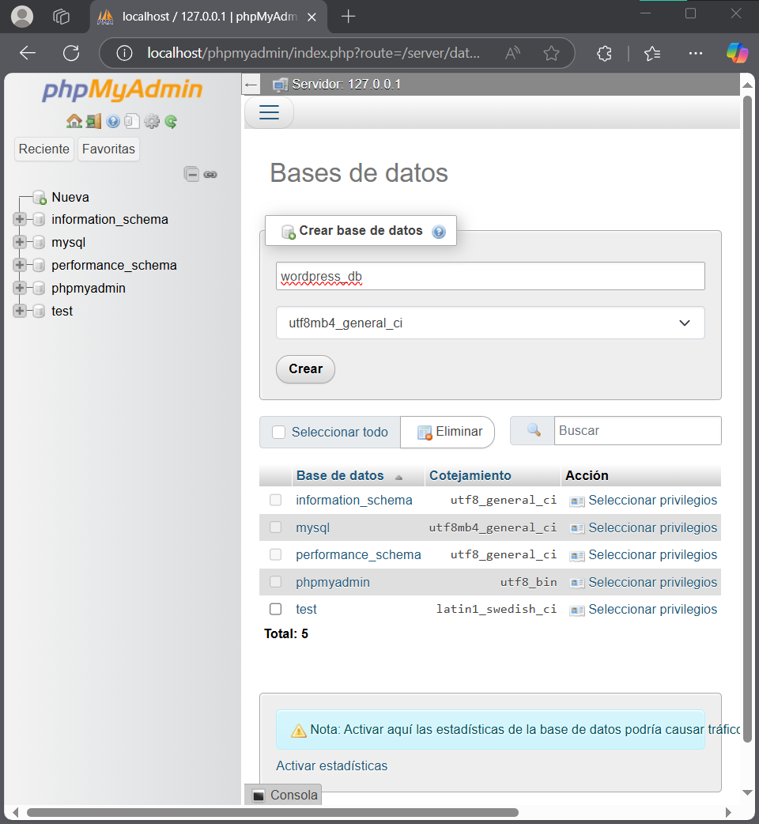
1- Crear base de datos:

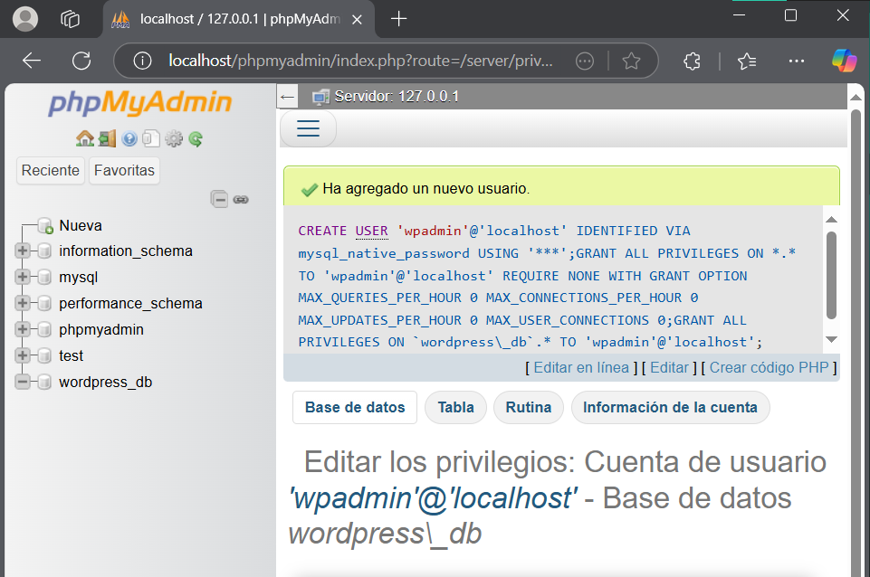
2- Crear usuario para la base de datos:

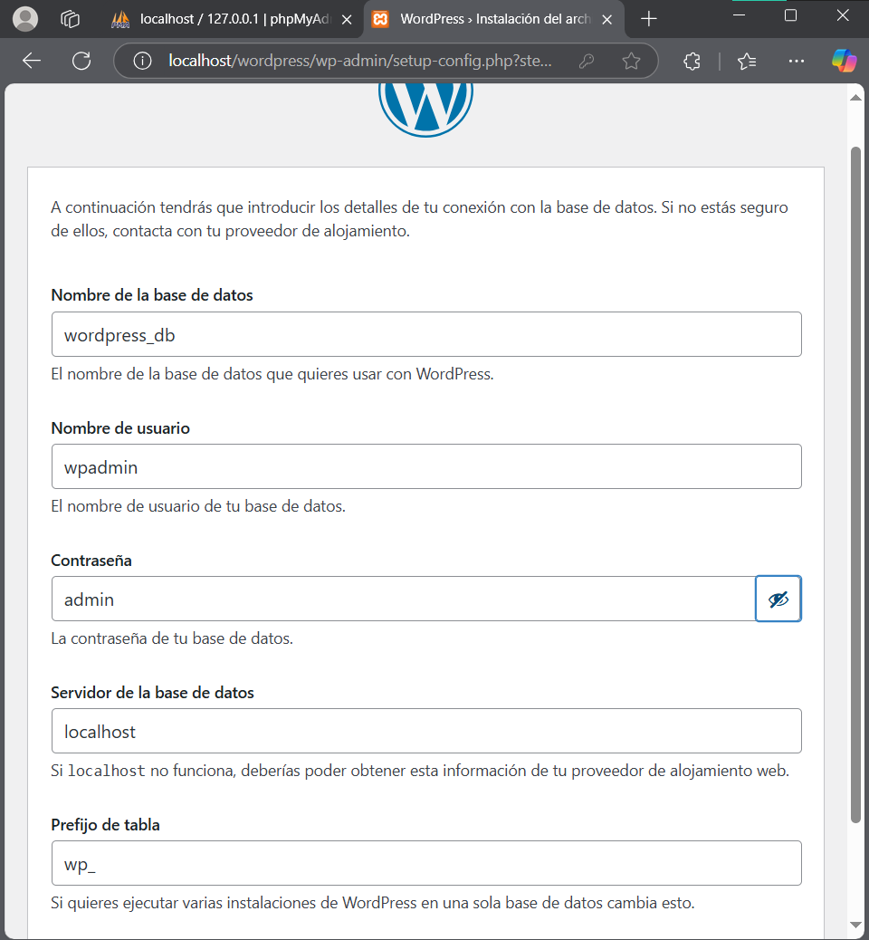
3- Dar el usuario de la base de datos a WordPress

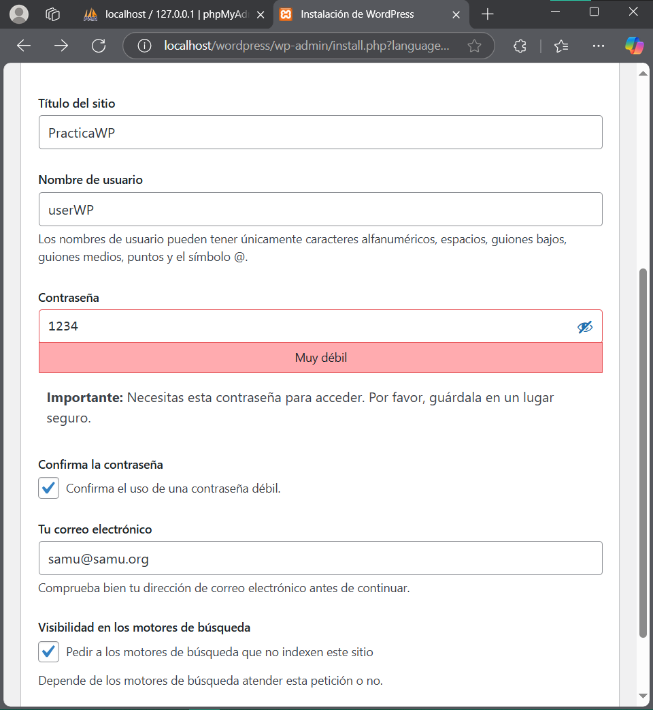
4- Crear usuario en WordPress

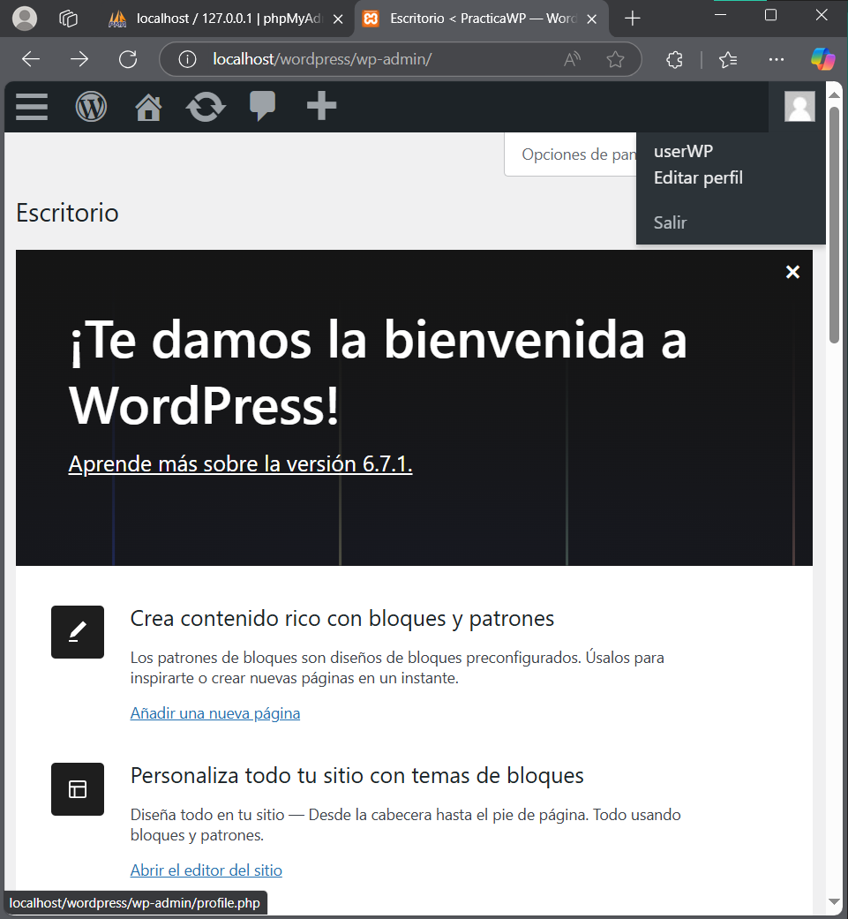
5- Ya listo para usar:

